 | SINTECH JOURNAL  Vol. 1 No 2 – Oktober 2018  p-ISSN 2598-7305 (Print), e-ISSN 2598-9642 (Online)  Available Online at :  http://jurnal.stiki-indonesia.ac.id/index.php/sintechjournal
RANCANG BANGUN SISTEM INFORMASI
GEOGRAFIS PENGEPUL KOPI BERBASIS ANDROID

I Dewa Gede Shunu Kendrawan¹, Duman Care Khrisne², Gede Sukadarmika³

^{1,2,3}Program Studi Teknik Elektro, Fakultas Teknik, Universitas Udayana

email: dwshunukendrawan@gmail.com ¹, duman@unud.ac.id ², sukadarmika@unud.ac.id ³

Received : Maret, 2018 | Accepted : April, 2018 | Published : Oktober 2018

Abstract
The low income of coffe farmers in Indonesia is caused several factor, large production cost, non standart prices and high transport costs. In this paper we try to overcome this problem by establishing a geographic information system for coffe collectors, that will help farmers find an appropriate buyer with minimal shipping costs to maximized their profits. This research has been successfully implemented using Google Maps API for mapping the location and built as an Android based mobile devices application. Application on the side of the collectors can input different types of coffe prices to be purchased. While the system is on the side of farmers can search for coffe collectors location. The test results using the system usability scale (SUS), the respondents gave a score on the farmer’s average of 74.7 and the side of the collector of 71.1 which means it has value adjective rating = excellent, grade scale = c and acceptability ranges = acceptable.

Keywords: Coffe collectors, Geographic information systems, Android

Abstrak
Rendahnya pendapatan pertani kopi di Indonesia diakibatkan oleh ongkos produksi yang besar, permainan harga dan ongkos pengangkutan yang besar. Berdasarkan permasalahan tersebut, maka dapat diatasi dengan membangun sistem informasi geografis pengepul kopi yang akan membantu petani menemukan pembeli yang sesuai dengan biaya pengiriman minimal dan keuntungan yang maksimal. Dari penelitian ini, sistem telah berhasil diimplementasikan pada aplikasi rancang bangun sistem geografis pengepul kopi menggunakan Google Maps API sebagai media untuk mencari atau pemetaan lokasi dan dibangun pada perangkat Mobile berbasis Android agar lebih mudah diakses dalam penggunaannya.Aplikasi pada sisi pengepul dapat menginputkan jenis kopi dan harga kopi yang ingin dibeli.Sedangkan sistem pada sisi petani dapat melakukan fungsi pencarian lokasi pengepul kopi, lihat detail pengepul kopi dan rekomendasi pengepul kopi. Hasil pengujian menggunakan System Usability Scale (SUS), responden memberikan skor pada sisi petani rata-rata sebesar 74,7 dan pada sisi pengepul sebesar 71,1 yang berarti memiliki nilai Adjective Rating = Excellent, Grade Scale = C dan Acceptability Ranges = Acceptable.

Kata Kunci: Pengepul kopi, Sistem Informasi Geografis, Android

1. PENDAHULUAN
Indonesia saat ini menempati peringkat ketiga terbesar di dunia dari segi hasil produksi (Top Ten Coffee-Producing Countries, 2017). Kopi di Indonesia memiliki sejarah panjang dan memiliki peranan penting bagi pertumbuhan perekonomian masyarakat di Indonesia. Kondisi tersebut tidak sebanding dengan kesejahteraan petani kopi Indonesia. Pendapatan pertani dari hasil menanam kopi tidak seberapa jika dibandingkan dengan negara lain. Selain karena ongkos produksi yang besar, keuntungan penjualan kopi yang sedikit juga disebabkan oleh permainan harga yang dilakukan oleh tengkulak dan ongkos pengangkutan yang besar.

Proses bisnis pada jaman sekarang mulai beralih dari bisnis konvensional menjadi bisnis berbasis teknologi. Penggunaan teknologi dalm bisnis menghasilkan istilah sharing economy yang mampu memangkas biaya apapun dan menjangkau kalangan luas. Sistem informasi yang biasanya digunakan seperti e-commerce, sistem informasi manajemen, sistem keuangan, sistem penjualan, sistem informasi geografis dan lain sebagainya. Sistem informasi geografis adalah sistem yang mampu menyajikan informasi yang bersifat kewilayahan atau spasial.

Kendala petani kopi yang mengalami masalah dalam menjual produknya dapat diatasi dengan membangun sistem informasi geografis. Sistem informasi yang dibangun petani dapat mengetahui lokasi beserta harga kopi yang ditawarkan para pengepul seperti koperasi, pabrik, maupun personal. Sistem dapat memberikan rekomendasi kepada petani berupa data pengepul yang menawarkan harga tertinggi namun dengan biaya angkut terendah. Dalam hal ini sistem yang dibangun hendaknya dapat digunakan oleh petani secara mudah dan murah. Perangkat teknologi murah dapat digunakan untuk mengakses sistem adalah perangkat mobile berbasis Android.[1]

2. METODE PENELITIAN

2.1 Tahapan Penelitian
Dalam rancang bangun system informasi geografis, penulis mengambil lokasi di Kampus Fakultas Teknik Universitas Udayana. Metode pengumpulan data yang digunakan yaitu studi literature dan wawancara.
Tahapan penelitian yang dilakukan mengikuti siklus hidup pengembangan software SDLC yang terdiri dari analisis kebutuhan, perancangan sistem, implementasi sistem dan pengujian sistem. Flowchart dari tahapan penelitian yang dilaksanakan dapat dilihat pada gambar 1 :
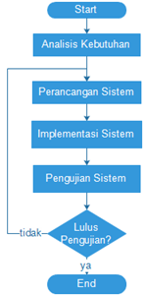
Gambar 1 Flowchart Tahapan Penelitian

2.2 Gambaran Umum Sistem
Sistem informasi geografis tempat penjulan kopi yang akan dibangun pada penelitian ini memiliki empat komponen yaitu; Database, Web Service, dan aplikasi Android. Hubungan antar komponen tersebut dapat dilihat pada gambar 2 :
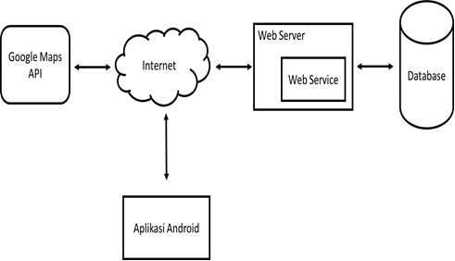 Gambar 2 Rancangan Umum Sistem

Aplikasi Android yang dibangun akan mengkonsumsi web service yang ada pada server dengan perantara internet. Data yang pada server akan disimpan secara permanen pada database. Untuk menampilkan peta dan lokasi tempat penjualan kopi, aplikasi Android akan mengakses Google Maps API melalui internet.

2.3 Perancangan Sistem Use Case Diagram
Use Case Diagram adalah model perancangan sistem menggambarkan fungsionalitas yang harus ada pada sistem yang akan dibangun. Pada use case sistem informasi geografis pengepul kopi yang ditunjukan oleh gambar 3, terdapat satu aktor yaitu pengguna dan ada 4 fungsionalitas.
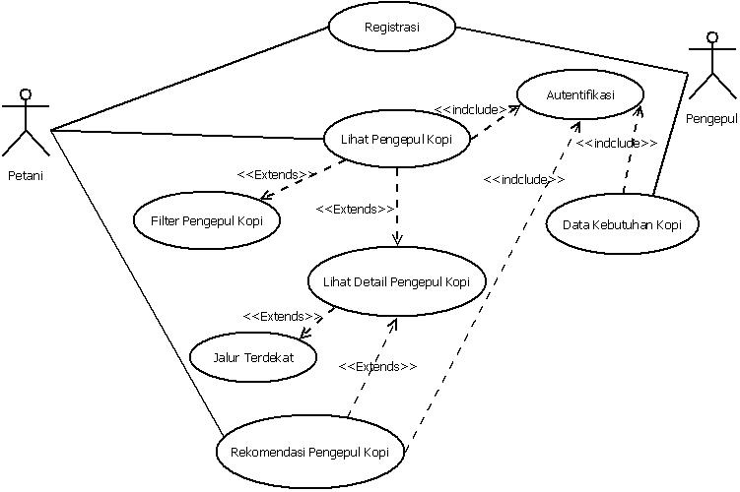
Gambar 3 Use Case Sistem

  - Perancangan Data Flow Diagram
Data flow diagram merupakan suatu gambaran grafis dari suatu sistem yang menggunakan sejumlah bentuk-bentuk simbol untuk menggambarkan suatu data yang mengalir dengan suatu proses yang berkaitan. Perencanaan data flow diagram sangat penting dilakukan karena mempermudah proses pengerjaan dan pemahaman hubungan kinerja antar entitas yang terlibat.

  - Perancangan Entity Relationship Diagram
Entity Relationship Diagram (ERD) adalah suatu model untuk menjelaskan hubungan antar data dalam basis data berdasarkan objek-objek dasar data yang mempunyai hubungan antar relasi. Pada sistem informasi geografis pengepul kopi, bentuk ERD ditunjukkan oleh gambar 4 :
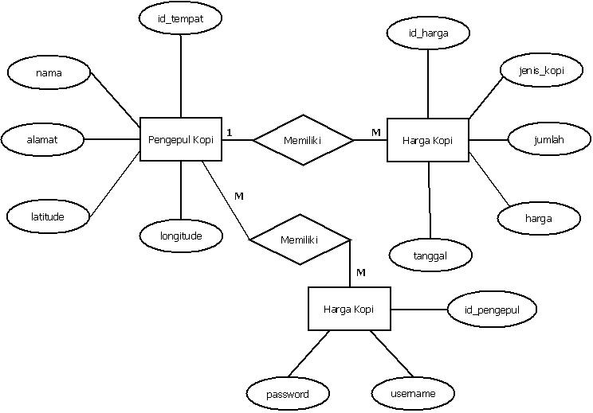
Gambar 4 ERD SIG Pengepul kopi

  - Perancangan Tabel Database
Rancangan database berikut menjelaskan tentang entitas yang ada dan type data beserta ukuran dari setiap atribut yang digunakan. Pada sistem yang akan dibangun, database terdiri dari tiga tabel yaitu tabel tempat, tabel pengguna dan tabel kopi. Detail atribut yang digunakan beserta type data dan ukurannya dapat dilihat pada gambar 5 :
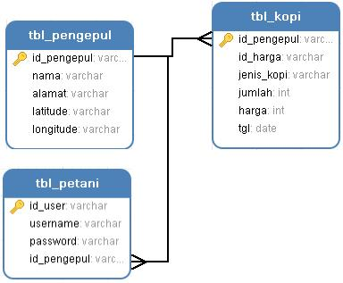
Gambar 5 Rancangan Database Sistem

  - Perancangan Desain Antarmuka
Desain antarmuka adalah sketsa tampilan sistem yang akan dibangun. Antarmuka yang dirancang adalah sistem mobile. Terdapat 2 jenis antarmuka yang dibuat yaitu antarmuka pengepul kopi dan antarmuka rekomendasi penjualan kopi.

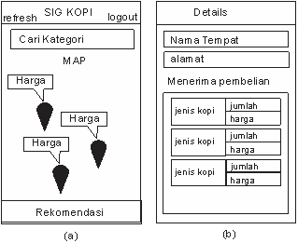
Gambar 6 Antarmuka pengepul kopi

Tampilan yang pertama terdapat marker dalam peta yang menandakan lokasi pengepul kopi yang jika di klik akan menampilkan detail pengepul kopi.

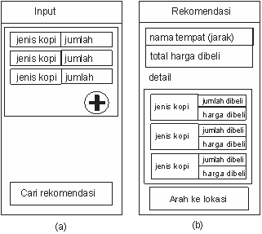
Gambar 7 Antarmuka Rekomendasi penjualan kopi

Tampilan yang pertama, pengguna akan memasukan data kopi yang akan dijual dan saat tombol cari rekomendasi di-klik, akan menampilkan rekomendasi pengepul kopi.

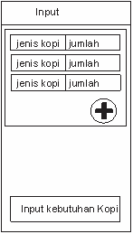
Gambar 8 Tampilan Masukan kebutuhan kopi

- HASIL DAN PEMBAHASAN
  - Hasil
Perancangan sistem infomasi pengepul kopi menghasilkan suatu sistem yang mampu memudahkan petani dalam menjual hasil kopi mereka. Berkat hadirnya sistem ini, pengepul dan petani kopi akan terhubung sehingga pengepul dapat dengan mudah membeli kopi dan petani dapat menjual kopi mereka dengan harga yang diinginkan.

Penelitian ini menghasilkan suatu aplikasi berbasis Android. Aplikasi Android dapat digunakan oleh petani untuk mencari pengepul kopi terdekat dengan harga yang paling optimal. Sedangkan pengepul dapat meng-upload data kopi yang ingin dibeli dan akan bisa diakses oleh petani kopi.

3.2 Pembahasan
Sistem informasi geografis pengepul kopi berbais Android adalah sistem yang digunakan untuk membantu petani dan pengepul kopi dalam melakukan jual beli kopi dimana pada sistem tersebut, petani dapat mencari pengepul kopi terdekat dengan harga kopi yang optimal dan pengepul dapat memberikan informasi pengenai jenis dan harga kopi yang ingin dibeli.

Pada bagian ini akan dibahas mengenai sistem dari sisi petani yang terdiri dari register, login, lihat pengepul kopi dan rekomendasi pengepul kopi :

- Pembahasan Tampilan Login
Halaman login dapat dilihat pada gambar 10 dan halaman peta pengepul kopi yang menunjukkan bahwa pengguna berhasil login ditampilkan pada gambar 9 :

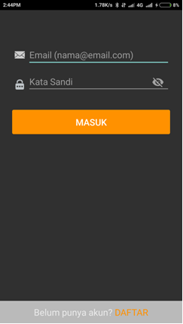

Gambar 9 Tampilan Login
- Pembahasan Tampilan Register
Untuk registrasi, petani harus mengisi form nama, email, no hp dan password. Halaman register dapat dilihat pada gambar 10
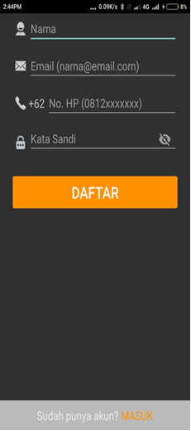
Gambar 10 Tampilan Register

- Pembahasan Halaman Detail Pengepul
Terdapat beberapa filed yang menampilkan masing-masing data yang terdiri dari nama pengepul, alamat pengiriman dan kopi yang diterima atau ingin dibeli oleh pengepul tersebut. Terdapat button yang digunakan untuk melihat lokasi pengepul pada peta.
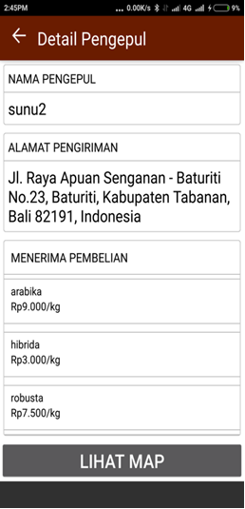
Gambar 11 Tampilan Detail Pengepul

Petani dapat memasukan jenis kopi beserta jumlah kopi yang akan dijual. Setiap item dapat dimasukan dengan mengklik button tambah. Setelah semua item kopi yang ingin dijual dimasukkan, maka petani dapat mengklik button cari rekomendasi untuk menampilkan pengepul kopi yang direkomendasikan sistem.

Mengenai sistem dari sisi pengepul yang terdiri dari register, login, dan penambahan jenis kopi :
- Pembahasan Tampilan Login
Menu login digunakan untuk dapat mengakses tampilan peta pengepul kopi. Tampilan ini terdapat pada halaman awal sistem, pada saat pengguna akan menggunakan SIG pengepul kopi maka akan tampil form login. Form ini berisi username dan password yang harus diisi oleh pengguna untuk dapat masuk ke halaman peta pengepul kopi. Halaman login dapat dilihat pada gambar 12 :
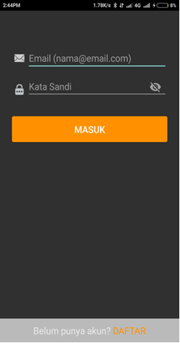
Gambar 12 Tampilan Login

- Pembahasan Tampilan Register
Tampilan ini terdapat saat pengguna mengklik button daftar di halam login. Untuk registrasi, petani harus mengisi form nama, nama perusahaan, alamat, email, nomor HP dan password. Halaman register dapat dilihat pada gambar 13 :

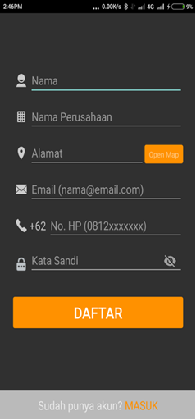
Gambar 13 Tampilan Register
- Pembahasan Input Kopi
Setiap item dapat dimasukkan dengan mengklik button tambah. Setelah semua item kopi yang ingin dijual dimasukkan, maka data kopi yang ingin dibeli akan muncul di aplikasi petani dan dapat dilihat oleh seluruh petani kopi. Nama dan alamat pengepul kopi juga ditampilkan. Pengguna juga dapat menghapus kopi yang ada jika tidak ingin membatalkan untuk menerima jenis kopi tertentu.

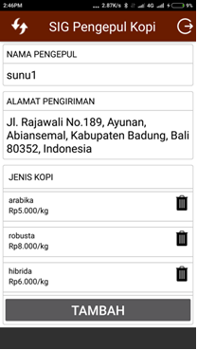
Gambar 14 Tampilan Input Kopi

  - Pengujian Sistem
- Pengujian Black-box
Tahapan pengujian dilakukan untuk menemukan kesalahan-kesalahan atau error yang masih terdapat di dalam aplikasi dan menemukan kesalahan, tahapan pengujian juga dilakukan untuk memeriksa kesesuaian program yang dibuat dengan tahapan analisa dan perancangan sistem.

Pengujian yang dilakukan pada aplikasi ini menggunakan metode pengujian black box. Dengan tujuan untuk melihat apakah fungsi-fungsi yang terdapat dalam aplikasi ini telah berjalan dengan baik dan benar.

- Pengujian System Usabilty Scale (SUS)
Dalam pengujian aplikasi ini juga menggunakan pengujian dengan metode usability testing. Usability adalah sejauh mana suatu produk dapat digunakan oleh pengguna tertentu untuk mencapai target yang ditetapkan dengan efektivitas, efesiensi dan mencapai kepuasan penggunaan dalam konteks tertentu.

Responden yang akan dipilih untuk mengisi kuisioner adalah sampel para petani kopi yang mewakili keseluruhan populasi. Sampel terdiri dari 10 orang petani kopi dan 10 orang Pengepul Kopi. Instrumen yang digunakan dalam melakukan analisis aspek usability penelitian ini menggunakan angket System Usability Scale (SUS) (Brooke, 1996). Contoh tabel kuisioner yang digunakan di tunjukkan oleh tabel 1
Tabel 1 Tabel System Usability Scale
No | Pertanyaan | Jawaban
No | Pertanyaan | STS | TS | N | S | SS
1. | Saya pikir bahwa saya akan menggunakan aplikasi ini secara rutin | ..... | ..... | ..... | ..... | .....
2. | Saya menemukan bahwa aplikasi ini tidak terlalu kompleks | ..... | ..... | ..... | ..... | .....
3. | Saya merasa bahwa aplikasi ini mudah untuk digunakan | ..... | ..... | ..... | ..... | .....
4. | Saya akan memerlukan bantuan dari teknisi untuk dapat menggunakan aplikasi ini | ..... | ..... | ..... | ..... | .....
5. | Saya menemukan berbagai fungsi pada aplikasi ini yang terintegrasi dengan baik | ..... | ..... | ..... | ..... | .....
6. | Saya pikir banyak inkonsistensi pada aplikasi ini | ..... | ..... | ..... | ..... | .....
7. | Menurut saya kebanyakan orang akan mempelajari aplikasi ini dengan sangat cepat | ..... | ..... | ..... | ..... | .....
8. | Saya menemukan bahwa aplikasi ini sangat tidak praktis untuk digunakan | ..... | ..... | ..... | ..... | .....
9. | Saya merasa sangat percaya diri menggunakan aplikasi ini | ..... | ..... | ..... | ..... | .....
10. | Saya perlu mempelajari banyak hal sebelum saya menggunakan aplikasi ini | ..... | ..... | ..... | ..... | .....

Dalam Pernyataan terdapat 5 opsi respon sebagai berikut :
STS : Sangat Tidak Setuju
TS : Tidak Setuju
N : Netral
S : Setuju
SS : Sangat Setuju
Bernilai 0 sampai dengan 4.
Tabel 2 menunjukan analisis hasil kuisioner SUS Sisi Petani.

Tabel 2 Analisis Hasil Kuisioner SUS Sisi
Petani

Tabel 3 Analisis Hasil Kuisioner SUS Sisi Pengepul
Dari hasil konversi data pengujian system usabilty scale (SUS), diperoleh skor rata-rata interpretasi system usabilty scale (SUS) sebesar 74.7 pada tabel 17 system usabilty scale (SUS) sisi petani dan 71.1 pada tabel 18system usabilty scale (SUS) sisi pengepul yang berarti pengujian berada diatas rata-rata karena berada di atas angka 68. Berdasarkan nilai SUS tersebut, maka aplikasi sistem informasi geografis pengepul kopi berbasis android yang dibangun memiliki nilai SUS 74.7 pada sistem sisi petani dan nilai SUS 71.1 pada sistem sisi pengepul yang berarti:
Adjective Ratings = Excellent
Grade Scale = C
Acceptability Ranges = Acceptable

- KESIMPULAN
Berdasarkan hasil pengujian aplikasi dan pembahasan sebelumnya maka diperoleh beberapa simpulan sebagai berikut :
- Sistem dirancang menggunakan UML yang terdiri dari usecase diagram dan activity diagram sedangkan database dirancang menggunakan entity relationship diagram.
- Aplikasi pengepul kopi berbasis Android yang dilengkapi layanan informasi geografis memanfaatkan fitur peta (maps) yang menggunakan layanan Google Maps Api.
- Hasil pengujian aspek usability dengan angket System Usability Scale (SUS),sistem sisi petani memperoleh nilai sebesar 74.7 (Acceptable) dan sistem sisi pengepul memperoleh nilai sebesar 71.1 (Acceptable). Sehingga dapat disimpulkan bahwa sistem ini dapat digunakan dengan baik.

DAFTAR PUSTAKA
[1] Statista. (2017, Juni 9).Market share held by mobile operating systems in Indonesia from January 2012 to April 2017. Retrieved from Statista: https://www. statista.com/ statistics/262205/market-share-held-by-mobile-operating-systems-in-indonesia/

[2] E. Prahasta. Membangun Aplikasi Web Based GIS dengan Map Server. Bandung: Informatika. 2007

[3] Jogiyanto. Analisis Desain SIstem Informasi. Yogyakarta: ANDI. 2005

[4] E. Budiyanto. Sistem Informasi Geografis Menggunakan Arc View GIS. Yogyakarta: ANDI. 2005

[5] I. Sommerville. Soffware Engineering 9th Edition. Boston: Addison-Wesley. 2011

